桃園市立觀音國民中學 107學年度第1學期第2次定期考八年級社會科題目卷
班級：________ 座號：________ 姓名：________
※題目卷共4頁，50題，每題兩分。請用2B鉛筆劃記答案卡。

地理
一、單選題
- 下表為中國冬、夏季盛行季風整理表。由表中可發現中國不同地區在不同季節時，風向並不相同。請問：表中「甲」的風向標示應為下列何者？
(A)  (B) 
(C)  (D) ←
- 氣候影響人類的日常生活，同時也反映在「住」的特色上。請問：以下哪些建築型式與當地「多雨」的氣候特色較為相關？(甲)蒙古包(乙)干欄式建築
(丙)窰洞(丁)騎樓
(A)甲、乙 (B)甲、丙
(C)丙、丁 (D)乙、丁
- 下列湖泊中，哪些具有下表所述的功能？(甲)納木錯 (乙)洞庭湖 (丙)鄱陽湖 (丁)青海湖
(A)甲乙
(一)發展養殖漁業
(二)具有蓄水、防洪功能
(三)提供民生用水
(B)乙丙
(C)丙丁
(D)甲丁

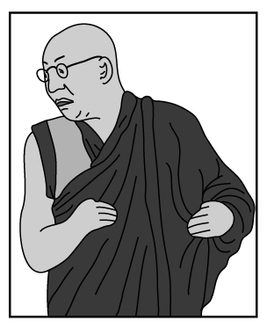
- 西藏地區居民的傳統衣著以穿脫方便的袍子為主。請問：形成此一服裝特色的主因為何？
(A)空氣稀薄
(B)寒冷多雨
(C)日溫差大
(D)日照強烈

- 中國政府若想降低文盲率，普及基礎教育以提升整體人口素質，請問：應該優先推展下列哪項工作？
(A)增加大學招生名額
(B)招攬外國專業人才
(C)嚴禁鄉村人口遷移
(D)合理分配教育資源
- 中國大致由55個民族組成，其中以哪一族群的人數最多，約佔中國人口總數的92%？
(A)滿族 (B)漢族
(C)壯族 (D)回族
- 1980年代以後，中國的鄉村人口大量進入沿海都市並造成都市問題。請問：此一現象的發生，最主要是因為當時沿海都市具有何種拉力？
(A)經濟發展快速 (B)醫療品質提升
(C)交通設施擴建 (D)衛生條件改善

- 目前中國65歲以上的人口已超過7％，達到聯合國對於高齡化社會所訂定的標準。為了達成「老有所終」的理想，中國政府應特別注重哪方面的政策？ (A)提升就業率
(B)促進經濟改革
(C)規劃交通建設
(D)加強老年福利
- 秦嶺、淮河為中國重要的氣候分界線。請問：下列哪一地理分界也是以秦嶺、淮河為界線？
(A)年降水量500mm
(B)年降水量1000mm
(C)一月月均溫18℃
(D)一月月均溫0℃
- 中國的雲貴高原及橫斷山脈一帶，少數民族分布複雜的主要原因為何？
(A)開發較早
(B)氣候潮濕
(C)地形阻隔
(D)宗教複雜
- 「除夕，在北國的北京，氣溫攝氏零下二十多度，人們在大風大雪中趕著回家過年；在南國的廣州，此時迎春花市已經展開，花團錦簇、人山人海。」請問：造成中國南北景觀有此差異的主因為何？
(A)緯度的差異
(B)地勢的起伏
(C)季風的風向
(D)時區的不同
- 下表為中國四個地方的天氣觀測數據。請判斷何者屬於「高地氣候」？
(A)甲 (B)乙
(C)丙 (D)丁
地 點 | 甲 | 乙 | 丙 | 丁
降 雨 量 | 280mm | 427mm | 531mm | 1,684mm
一月氣溫 | -13.7℃ | -1℃ | -19.2℃ | 13.1℃
七月氣溫 | 24.7℃ | 15℃ | 22.7℃ | 28.5℃

二、題組
中國總人口在西元2015年已經超過13億，約占世界的1/5，是全世界人口最多的國家。請回答下列問題：

- 中國政府為控制人口成長與人口數量，於西元1979年開始推動「一胎化政策」。請問：此政策主要是利用人為的方式改變下列哪項人口現象？
(A)出生率 (B)死亡率
(C)移入率 (D)移出率
- 近年來，中國人口成長雖已趨緩，但每年人口成長的數量依舊十分眾多。請問：造成此一現象的主因為下列何者？
(A)移入者多
(B)死亡率太低
(C)總人口數龐大
(D)出生率太高

下圖為中國內、外流區分布圖。請回答下列問題：
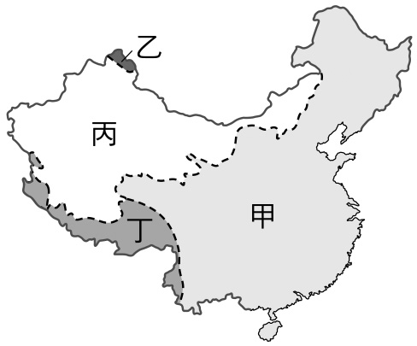

- 中國有長江、黃河、黑龍江、珠江四大外流河。請問：這些河流都屬於上圖中哪個外流區的河川？
(A)甲 (B)乙
(C)丙 (D)丁
- 哪個區域河川的水源主要來自高山融化的雪水？
(A)甲 (B)乙
(C)丙 (D)丁
- 請問：下列哪條河川屬於「丁」外流區的河川？
(A)額爾濟斯河 (B)雅魯藏布江
(C)淮河 (D)黑龍江
歷史
下列皆為單選題
- 觀中學生正在玩以三國時期為背景的線上遊戲。遊戲開始時要先選擇角色，附圖甲、乙、丙三個角色為當時的建國者，依照甲、乙、丙順序分別為下列何人？
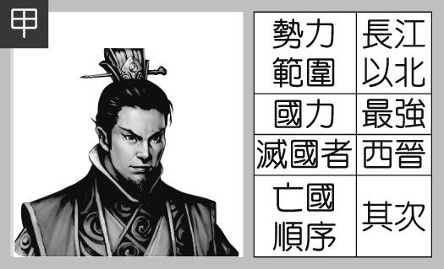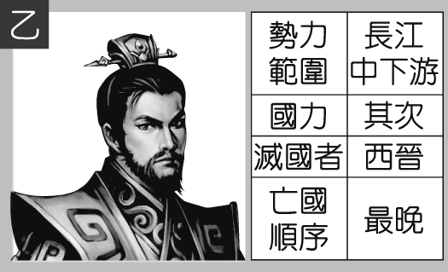

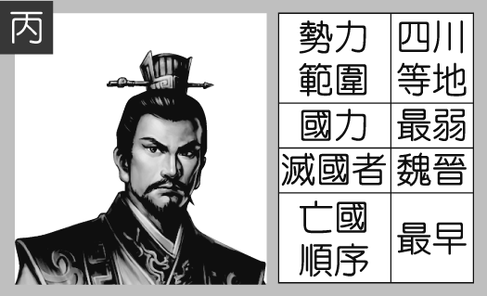
(Ａ) 曹丕、劉備、孫權 (Ｂ)劉備、孫權、曹丕 (Ｃ) 曹丕、孫權、劉備 (Ｄ)孫權、曹丕、劉備。
- 從附圖判斷，該帝王所敘述的是中國哪一朝代的哪件亂事？
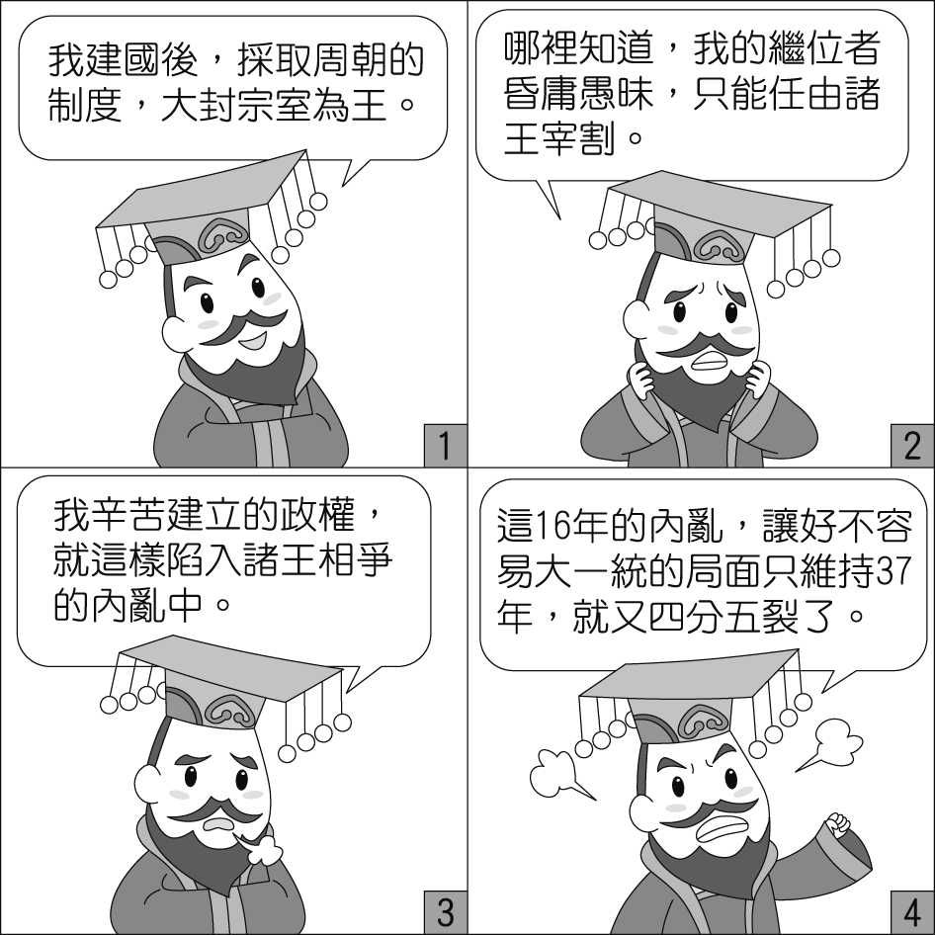
(Ａ)東漢─黃巾之亂 (Ｂ)西晉─八王之亂
(Ｃ)西周─管蔡之亂 (Ｄ)唐朝─黃巢之亂。
- 「中國史上，某位皇帝考量原根據地的農業生產落後，且北方外族威脅漸弱，為有效擴張勢力，因此將都城向南遷徙到漢文化的重鎮。遷都後，因貴族與大臣反彈，甚至起而叛亂，皇帝剷除反對勢力後，更加大力推行漢化。」上文所述最可能是下列何事？
(Ａ)忽必烈建都大都 (Ｂ)明成祖移都北京
(Ｃ)隋文帝營建大興 (Ｄ)北魏孝文帝定都洛陽。
- 附圖是中國歷史上南方經濟發展示意圖。請問：圖中的開發期階段，發展程度大幅提高的原因為何？
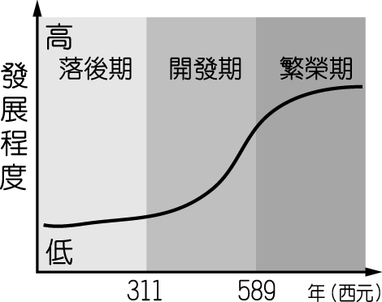
(Ａ)六朝的經營 (Ｂ)隋朝運河的興建
(Ｃ)安史之亂的影響 (Ｄ)唐朝的積極開發。

- 九品官人法是由中正官依士人的才能、德行等標準，將人品評為九等，以此作為選任官員的依據。請問：上述的制度對當時的社會有何影響？ (Ａ)使武人政權轉化為士人主政的文治政府
(Ｂ)儒家德治精神成為社會風氣的主流
(Ｃ)造成「上品無寒門，下品無世族」的現象 (Ｄ)促成平民入仕機會增加，社會階級流動頻繁
- 《昭明文選》上記載：「風聞東海王源，嫁女與富陽滿氏……。王滿聯姻，實駭物聽。」雙方的婚姻竟引發官員上表彈劾，認為雙方聯姻玷辱世族，故請朝廷革去王源官職，剔出世族。這可以反映出當時的何種社會現象？
(Ａ)門第不同，不通婚姻
(Ｂ)好談玄虛，言不及義
(Ｃ)政局紛亂，戰禍頻繁
(Ｄ)叛離禮教，崇尚自然。
- 王澄即將上任荊州刺史，許多賓客前來道賀，王澄居然脫光衣服，爬到樹上，又把頭伸到鵲巢裡張望，玩弄巢裡的鳥蛋，完全旁若無人似的。此一行為，反應中國歷史哪一階段，社會盛行此種不顧禮教、放蕩不羈的風氣？
(Ａ)兩漢 (Ｂ)魏晉南北朝
(Ｃ)隋代 (Ｄ)唐代。
- 佛教起源於印度，大約在西漢末年經西域傳入中國，而道教則是中國本土的宗教，起源雖不同，但佛教與道教在魏晉南北朝時期的發展都十分興盛，這是由於哪一社會背景？
(Ａ)世局混亂，宗教成為人民精神寄託
(Ｂ)糧食不足，士族企圖節食成仙
(Ｃ)瘟疫盛行，民間依賴宗教治病
(Ｄ)大師輩出，並自異域輸入經典。
- 聯合國教科文組織將中國的洛陽龍門石窟、大同雲岡石窟，以及敦煌莫高窟列為世界文化遺產，這三處世界文化遺產具有下列何項共同特色？ (Ａ)帝王陵寢的經典建築
(Ｂ)佛教藝術的代表古蹟
(Ｃ)石灰岩地形的特殊景觀
(Ｄ)隋唐運河貿易的重要遺址。

- 有關「清談」的敘述，下列何者正確？
(Ａ)內容以《老子》、《莊子》、《易經》為主，合稱「三玄」
(Ｂ)是一種重視政治現實，崇尚治國論策的風氣 (Ｃ)受儒家思想影響的人生觀
(Ｄ)興起的背景是因為漢武帝「獨尊儒術」的結果。
- 歷史老師請同學在黑板上寫下秦代與隋代比較表（如附表）。請問：表中哪一項正確？
項目 | 秦 | 隋
(甲)建國者 | 秦始皇 | 隋煬帝
(乙)重要性 | 統一六國，  結束戰國時代 | 南下滅梁，  結束南北朝分裂
(丙)重要工程 | 馳道、長城 | 新都、運河
(丁)繼起政權 | 東漢 | 唐
(Ａ)甲 (Ｂ)乙 (Ｃ)丙 (Ｄ)丁。
- 俗話說：「富不過三代」，隋文帝生性節儉，勤政愛民，在位期間國家相當富庶，但隋代在中國歷史上也僅僅只維持三十八年的國祚，其原因為何？
(Ａ)北方匈奴入侵
(Ｂ)興建運河，使敵人南下更為便利
(Ｃ)三征突厥耗損國力
(Ｄ)隋煬帝役使民力過度，形成暴政。
- 「皇帝晚年寵愛楊貴妃，沉迷享樂，政治日漸敗壞。天寶 14 年，胡人將領和部將起兵叛唐，攻占長安，最後仰賴老將才得以平定亂事，但國勢也因此亂事而由盛轉衰。」關於上述歷史故事的背景，下列敘述何者正確？
(Ａ)叛唐的胡人將領是安祿山
(Ｂ)平定叛亂的將領是朱溫
(Ｃ)此事件發生在唐太宗晚年
(Ｄ)此事件讓唐朝賴以維繫的江南經濟受到嚴重破壞。
- 阿海在中國陜西博物館中看到「禮賓圖」，這是章懷太子墓中所出土的壁畫，畫中描繪當時官員接待來自東羅馬帝國、高麗或日本，以及東北少數民族的使者，呈現當時國勢強大、廣泛密切的中外交往和文化交流的縮影。請問：上述的「禮賓圖」應該出自哪一朝代？
(Ａ)秦代 (Ｂ)漢代
(Ｃ)魏晉 (Ｄ)唐代。
- 佳為是中唐時期往來於京師與江南間的商人，當時的京師長安是一個繁榮富庶的國際大都會。請問：佳為到長安做生意時應該可以看到下列何種現象？
(Ａ)城內坊市嚴格分離，晚上才可以在「市」中販賣商品
(Ｂ)商人可用飛錢從事商業往來，其性質類似現在的支票
(Ｃ)經濟因永嘉之禍而殘破，須靠運河運送江南物資到京
(Ｄ)政府在長安設立市舶司，管理海路貿易。
- 艾玲參加學校的日語社，老師說日文是模仿中國文字而製成。請問：日文的製成與下列哪一背景有關？
(Ａ) 鎖國政策 (Ｂ)幕府政治
(Ｃ) 明治維新 (Ｄ) 大化革新。

- 「烽火連三月，家書抵萬金」是描述唐朝安史之亂時，百姓流離失所的情景。請問：因此種反映社會現實風格而被稱為「詩聖」的是何人？
(Ａ)李白 (Ｂ)王維 (Ｃ)杜甫 (Ｄ)白居易。

公民
下列皆為單一選擇題
- 就我國的義務教育而言，課程標準的訂定與學區的劃分皆屬政府重要的事務。其中課程標準是由隸屬於中央政府的教育部統一頒定，而國民中小學的學區劃分則是由地方政府負責規畫。請問：這種權限的劃分應是採用下列何者？
(A)均權制度
(B)封建制度
(C)中央集權
(D)地方分權。
- 關於我國中央政府與地方政府的關係，下列哪項敘述是正確的？
(A)中央與地方同時擁有行政、立法、司法、考試、監察之權
(B)地方政府僅有行政權與立法權
(C)事務具有因地制宜性質者，由中央政府負責 (D)國家事務統一由中央政府規畫，地方政府只負責執行。
- 下列哪一項政見不會出現在桃園市長的競選文宣上？
(A)增加捷運線，讓民眾搭乘大眾運輸
(B)提案修改《民法》，開放多元成家
(C)邀請知名藝人林俊傑來到桃園表演
(D)廣設公園綠地，提供民眾休閒場所。
- 被北市府視為重大政績的「路平專案」，其每年預算都超過廿億元，引起不少爭議，請問「路平專案」為地方政府的哪項工作？
(A)衛生安全 (B)教育文化
(C)社會服務 (D)經濟建設。
- 地方自治就是地方上的人民自己管理地方上的公共事務，下列敘述，何者正確？
(A)地方自治團體的首長及民意代表皆是政府派出
(B)地方自治可超出國家法律規定
(C)省、里都是地方自治單位
(D)地方自治團體皆有行政及民意機關。
- 民國86年修憲時，將臺灣省政府予以精簡調整。下列相關敘述，何者正確？
(A)省主席由人民直接選舉產生
(B)省政府諮議員由省主席直接任命
(C)省政府並非地方自治團體
(D)每4年舉辦一次省長選舉。
- 下列「地方民意機關—地方行政機關」的配對，哪項組合是正確的？(甲)員林鎮民代表會—員林鎮公所 (乙)中壢區民代表會—中壢區公所 (丙)嘉義市民代表會—嘉義市政府 (丁)新竹市民代表會—新竹市公所
(A)甲 (B)乙 (C)丙 (D)丁。

- 下圖為古代所建立之建築物，依我們上課所學，它應該是屬於何種財務?
(A)私有財
(B)準私有財
(C)準公共財
(D)公共財。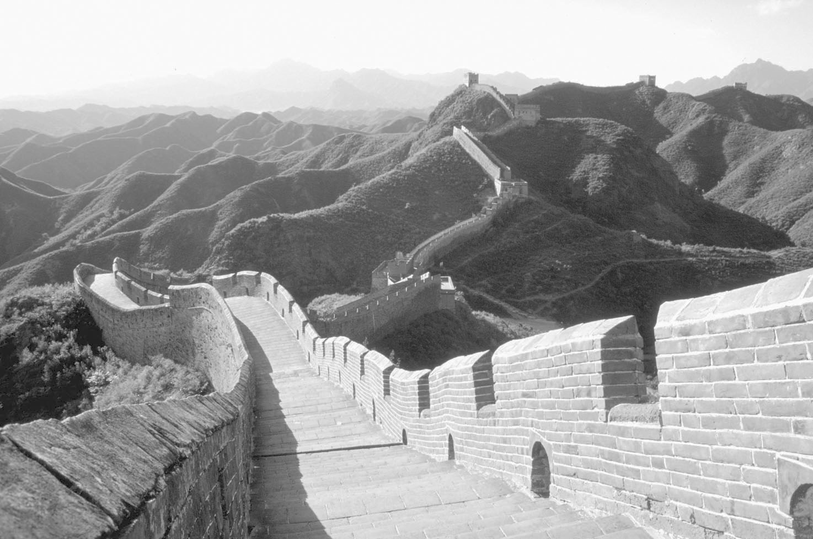
- 杰綸和崑伶開車至中壢夜市逛街，將車輛停放在附近的公有停車場。請問：此停車費是屬於地方政府的何項經費來源？
(A)中央補助
(B)地方稅收
(C)自行籌措
(D)民間投資。
- 根據右圖對於教育的說明，我們判斷應該是在說明教育的何種特性？
(A)外部效益
(B)負擔能力原則
(C)受益原則
(D)外部成本。
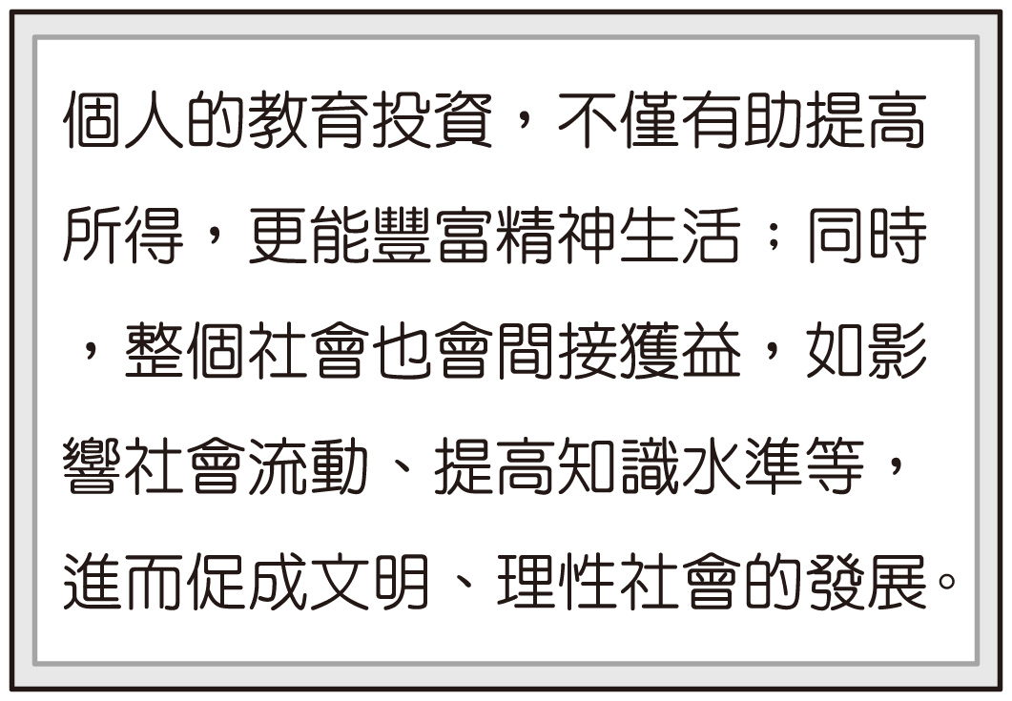
- 徐姓男大生擅自修改網路遊戲「ＲＯ新仙境傳說」畫面效果、經驗值、掉寶率和取得寶物方式等，還免儲值點數就可玩；徐將修改的程式上傳到網路供網友下載，遊戲公司發現有異報警處理，由於徐的行為讓遊戲公司損害達五千萬餘元，檢昨依違法著作權法將徐起訴，並求刑九個月。政府保障智慧財產權主要是為了？
(A)保障私有財產
(B)提供公共財
(C)維持經濟秩序
(D)縮短貧富差距。

- 下圖中的新聞呈現台灣有變成M型社會的趨勢，也反映政府何項經濟功能的重要性？
(A)保障私有財產 (B)提供公共財
(C)維持經濟秩序 (D)縮短貧富差距。
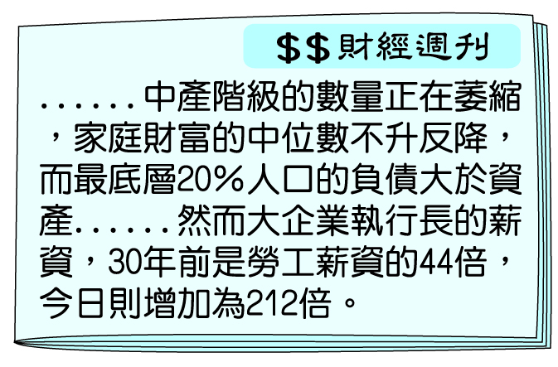
- 菜菜子去銀行辦事，因找不到停車位，暫時將車子停在紅線上，不料辦完事出來車子已經被拖吊了，只剩下馬路上用粉筆留下的車號及連絡電話。請問：政府對於違規停放的車輛進行拖吊，違規人必須繳納罰鍰，才可將車輛領回，請問以下敘述何正確？
(A)罰鍰收入這是政府規費收入
(B)政府拖吊車輛是為了處理外部效益
(C)政府的罰款收入比租稅少
(D)此項收費是人民依據使用特定服務而收費。
- 下列是智、翔、潤、和也四人參加同學會時，討論今年自己繳掉了多少的稅。「智：我今年繳了3萬元的個人綜合所得稅，還繳了5萬元的房屋稅。翔：我繳了50萬元的營利事業所得稅和15萬元的營業稅。潤：我繳了4萬元的關稅和20萬元的貨物稅。和也：我只繳了10萬元的遺產稅。」他們四位總共繳了多少元的銷售稅？
(A)35萬元
(B)39萬元
(C)68萬元
(D)89萬元。
- 健健國正在推行健康保險制度，下表為四位投保者的薪資與保險費明細表。根據表中資料判斷，該國個人健康保險費繳納金額的多寡，是根據經濟學上何種概念而設計的？
(A)受益原則
(B)負擔能力原則
(C)外部成本
(D)均權制度。
- 下列關於民間企業參與興建營運模式中如BOT的敘述，何者正確？
姓名 | 薪資（元／月） | 保險費（元／月）
王小明 | 19,600 | 98
陳自強 | 33,000 | 165
林美好 | 49,000 | 245
李大同 | 64,000 | 320
(A)屬於公共財
(B)有行政效能不佳的缺點
(C)如高速公路ETC即採此方式
(D)政府興建營運，期滿移轉給民間。

地理
題號 | 1 | 2 | 3 | 4 | 5
答案 | A | D | B | C | D
題號 | 6 | 7 | 8 | 9 | 10
答案 | B | A | D | D | C
題號 | 11 | 12 | 13 | 14 | 15
答案 | A | B | A | C | A
題號 | 16 | 17
答案 | C | B

歷史
題號 | 18 | 19 | 20 | 21 | 22
答案 | C | B | D | A | C
題號 | 23 | 24 | 25 | 26 | 27
答案 | A | B | A | B | A
題號 | 28 | 29 | 30 | 31 | 32
答案 | C | D | A | D | B
題號 | 33 | 34
答案 | D | C

公民

題號 | 35 | 36 | 37 | 38 | 39
答案 | A | B | B | D | D
題號 | 40 | 41 | 42 | 43 | 44
答案 | C | A | D | C | A
題號 | 45 | 46 | 47 | 48 | 49
答案 | A | D | C | B | B
題號 | 50
答案 | C

